

兒童防疫動滋動兒歌比賽規劃
大綱
緣起
參加辦法
評審方式
合作親子平台
網站架構規劃

防疫兒歌比賽-緣起
為提升國內兒童對傳染病防治之知能，本署以武漢肺炎、登革熱
、水痘及A型肝炎等傳染病設計4本中英文雙語繪本，並搭配中英文共8首防疫兒歌，以四首不同疾病宣導兒歌為主軸，邀請國中以下的兒童，一同響應防疫，發揮創意，增加兒童正確防治觀念及提升自我保護能力。
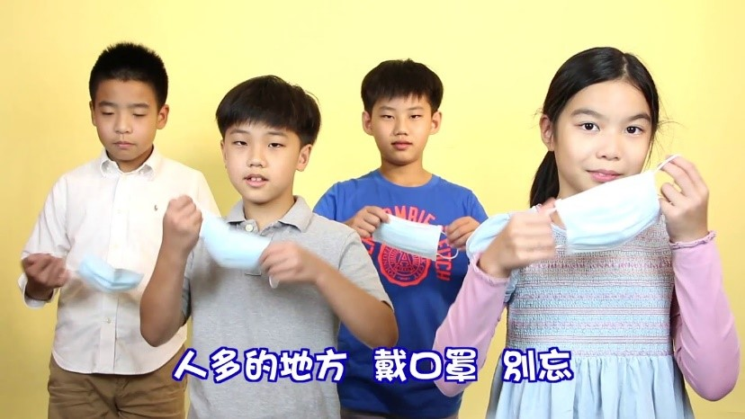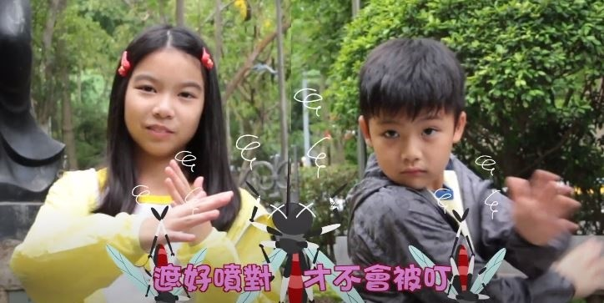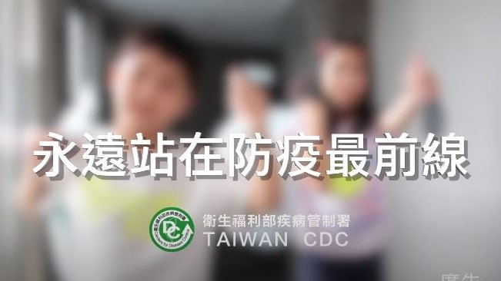

參加辦法
影片上傳+人氣投票時間： 109年11月6日至20日活動時程
得獎公布：11月30日起公布於活動網站
分為親子組及團體組
組別 各組必需含1位12歲以下之幼童
接受同一位幼童分別報名兩組
防疫小超人(第一名)-禮券1萬元，兩組各1名
創意小歌星(第二名)-禮券5千元，兩組各1名
人氣小歌星(第三名)-禮券3千元，兩組各3名得獎名額及獎項 佳作-兩組各10名
兩組共計30名得獎者獲獎者均頒發獎狀一枚及108年度繪本1套

評審方式
評審名單：由疾管署與協辦單位及外部專家共同擔任評審團 (如: 幼教專家、音樂專家等)
前三名評審標準：
- 內容完整（40%）→影像清晰度、畫面協調性、歌曲完整度
- 傳達能力（30%）→音準、節拍、咬字、台風、儀態等總和表現
- 創意表現（30%）→設計之動作與歌詞具關聯性，創意且有趣佳作：依人氣投票數高低選親子組及團體組各10名

合作親子平台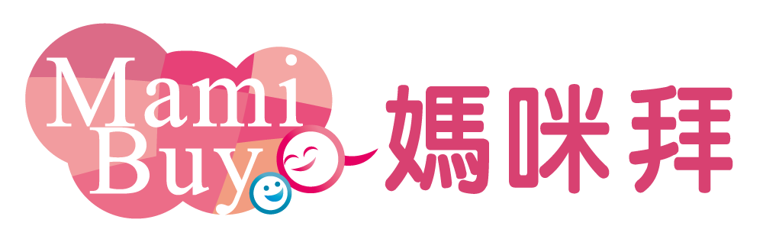
MamiBuy 是一個以數據為中心的育兒教養平台，更可以說是一個親子生態圈，每天有幾十萬的父母在上面分享、討論與購物，台灣具有80萬的媽媽會員。
瀏覽量 每月網站平均瀏覽人次：13萬
媽咪拜-親子教養交流團粉絲團
人數：312,127人
粉絲團人數高，社群互動率強，推薦原因配合度高。

網站架構規劃
主頁
活動
辦法
活動獎項
我要
投票
下載專區
首頁

網站架構-活動辦法
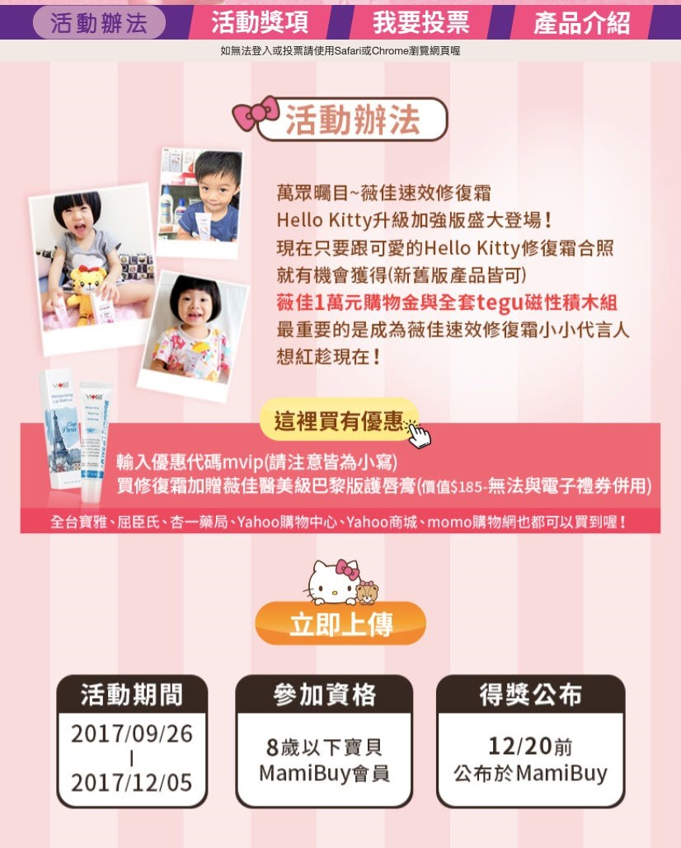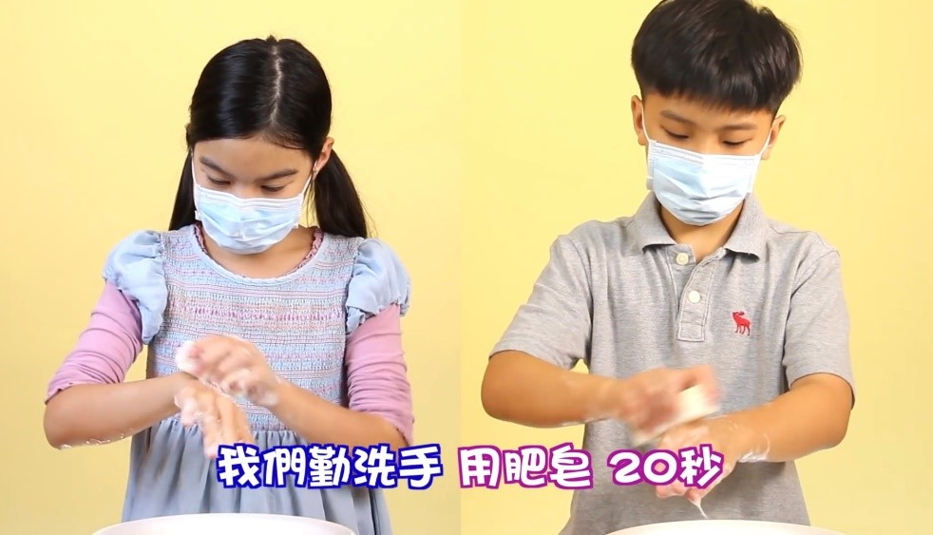
參賽者將創意影音上傳至
Youtube
或
Facebook
後，將影音網址上傳至活動
頁面後，才完成報名程序。
圖片僅供參考
下載專區
示意圖

網站架構-活動獎項
獎項  /  防疫兒歌 | 防疫小超人  (第一名) | 創意小明星  (第二名) | 人氣小歌星  (第三名) | 佳作
親子組 | 各1名禮券  $10,000元 | 各1名禮券  $5,000元 | 各3名禮券  $3,000元 | 各10名
團體組
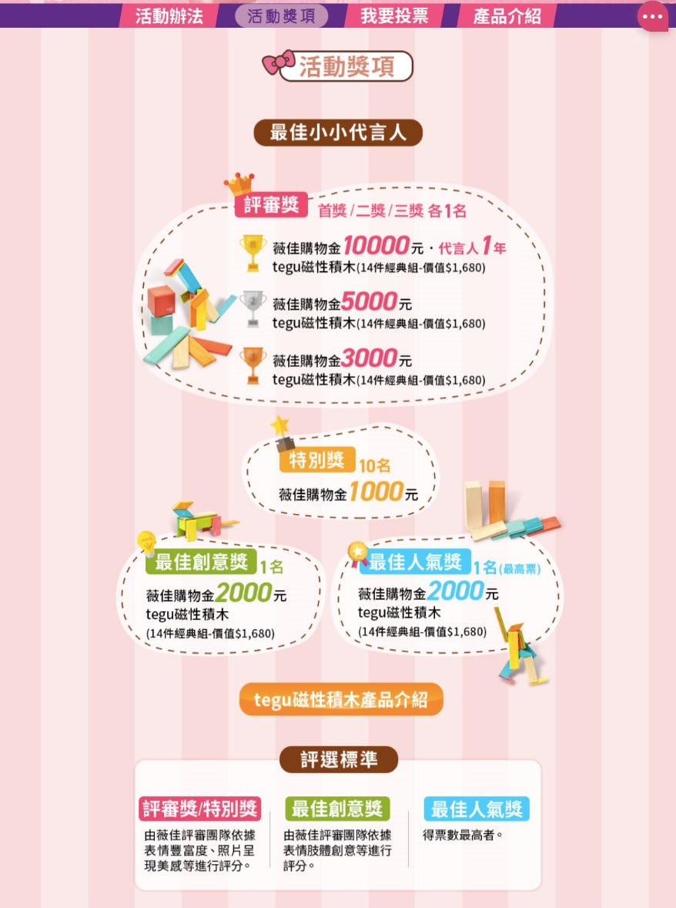
共計30名獲獎者
下載專區
獲獎者均頒發獎狀一枚及108年度繪本 示意圖圖片僅供參考

網站架構-我要投票
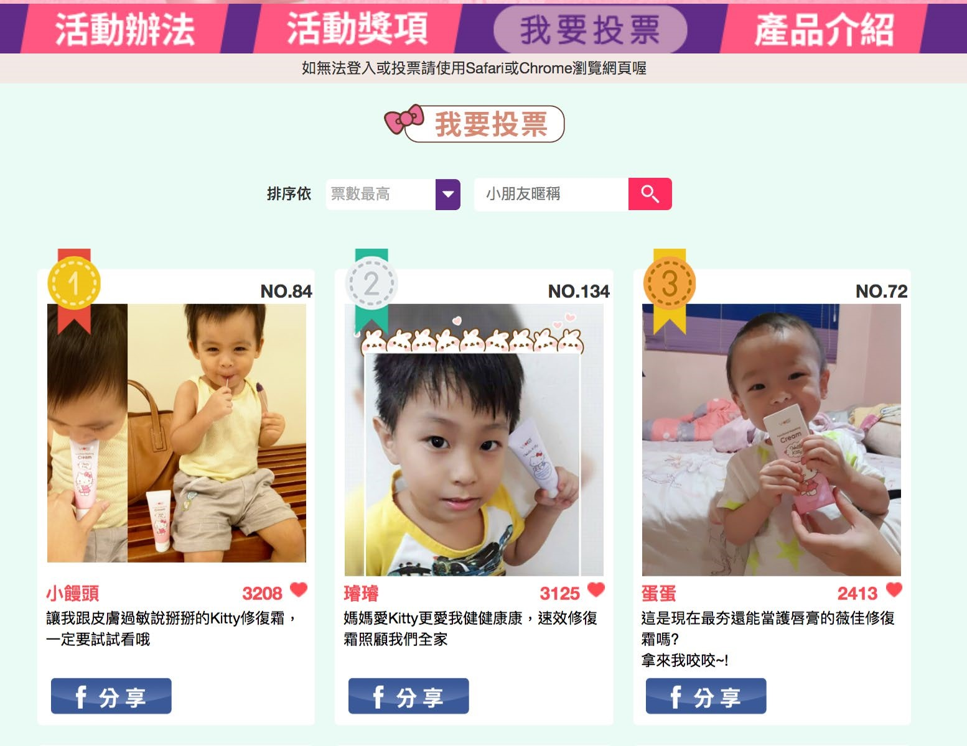
透過社群平台分享及拉票，該頁面將於活動結束後設為獲獎公告。
下載專區
圖片僅供參考
示意圖

網站架構-下載專區
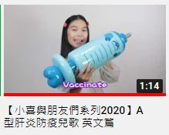
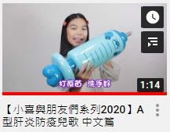
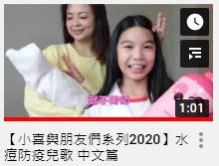
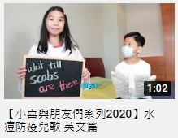


參賽者可從該區欣賞本次活動相關防疫兒歌，並提供民眾下載歌曲功能(連結雲端下載)。
下載專區
圖
片僅供參
考
示意圖
THANK YOU!

